Szentendre Rend-trend-je
A következő kiadvánnyal a Szentendrei Rendőrkapitányság munkatársai szeretnék tájékoztatni az érdeklődőket, mivel foglalkoztunk Mi
az elmúlt időszakban, a Dunakanyarban, Budakalásztól, Visegrádig

Szentendrei járőr az élen

A VII. Szakmai Közlekedésrendészeti Járőrverseny Pest Megyei döntőjét 2017. május 3-án rendezték meg Cegléd városában.

A verseny karos forgalomirányító számában, a Szentendrei Rendőrkapitányság Közlekedésrendészeti Osztály járőrparancsnoka, Szabad Krisztina r. törzsőrmester I. helyezést ért el, akinek az elért szép eredményhez gratulálunk!

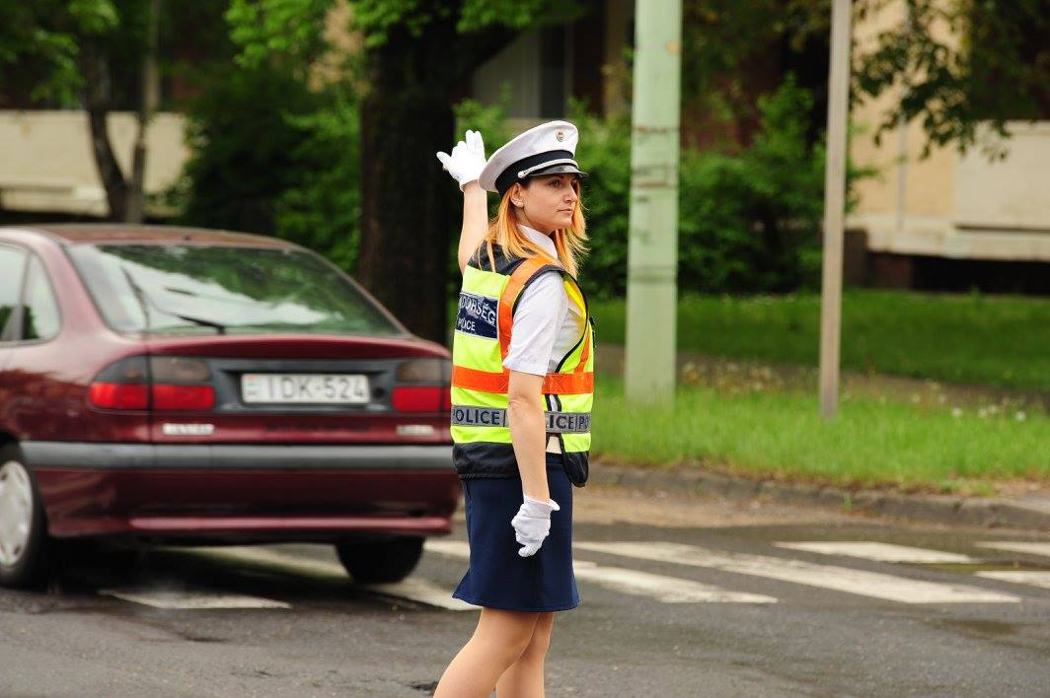

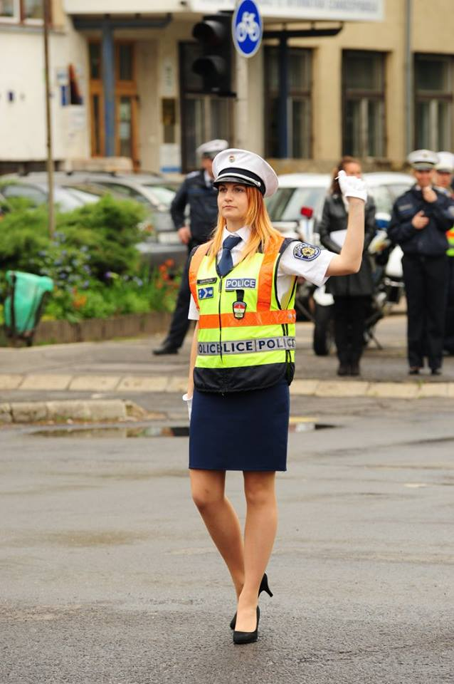
Bűnmegelőzési felhívás – a trükkös bűncselekmények megelőzése érdekében -
Az elmúlt időszakban több olyan feljelentés érkezett a Szentendrei Rendőrkapitányságra, miszerint ismeretlen tettesek valamely szolgáltató munkatársának adták ki magukat, így bejutottak az ingatlanokba és bűncselekményt követtek el az ott lakók sérelmére. A hasonló esetek megelőzése érdekében, néhány jó tanáccsal szeretnénk felhívni a lakosság figyelmét.
- A gyakori elkövetési mód, hogy a tettesek magukat áram-, gáz- vagy egyéb közszolgáltató munkatársának adják ki magukat és ezzel a megtévesztéssel bebocsátást nyernek a sértett lakásába. Előadják, hogy az ügyfél számláján túlfizetés van, ezért visszatérítés jár neki. – Készpénzzel kívánnak fizetni, azonban megfigyelik, hogy a sértett honnan veszi elő a pénzét, melyet később megpróbálnak eltulajdonítani.
- Hasonló módszerrel dolgoznak azok, akik arra hivatkozással jutnak be az ingatlanba, hogy valamely mérőórát vagy egyéb berendezést meg kell vizsgálni, javítani. Mikor egyikük ezzel az ürüggyel bejut a lakásba, jelzést ad társának és közben szerelési munka színlelésével eltereli a sértett figyelmét. Társa ezalatt észrevétlenül bemegy a lakásba, felkutatja és eltulajdonítja az ott található készpénzt, értéktárgyakat.
- Másik gyakori eset, amikor az ismeretlen tettesek szintén valamely közszolgáltató munkatársának adják ki magukat és a sértettet felszólítják, hogy a mérőóra cseréje szükséges, amelynek költségét a helyszínen kell kifizetni.

A Szentendrei Rendőrkapitányság felhívja a lakosság figyelmét, hogy amennyiben olyan személyek keresik meg Önöket, akik valamely szolgáltató alkalmazottjának adják ki magukat, kérjék el a szolgálati igazolványukat. A szakembereket minden esetben arcképes igazolvánnyal látják el. Az igazolványon szereplő adatok alapján, telefonon érdeklődjenek a szolgáltatónál, hogy valóban az ő alkalmazottjuk kereste-e fel Önöket és valóban az általa hivatkozott okból.

A fentieket megfogadva sokat tehetnek vagyontárgyaink biztonságáért! Amennyiben mégis bűncselekmény áldozatává váltak, azonnal értesítsék a rendőrséget a 107, 112 központi segélyhívó telefonszámok valamelyikén. Amennyiben lehetőség van rá, akkor próbáljanak meg minél több jellemző dolgot megjegyezni a tettesekről, esetleg az általuk használt járműről, amely később nagyban segítheti a nyomozást végző rendőrök munkáját.

Ittas vezetők a bíróság előtt

A 51 éves pátyi P. Ákos 2017. március 13-án az délutáni órákban közlekedett az általa vezetett személygépkocsival Budakalászon, ahol is rendőri ellenőrzés alá vonták. Az intézkedés során a járőrök észlelték a vezető ittasságát, ezért előállították légalkohol készülékkel történő mintavételre.

A férfi ellen járművezetés ittas állapotban vétség elkövetésének megalapozott gyanúja miatt indult büntetőeljárás a Szentendrei Rendőrkapitányság Közlekedésrendészeti Osztályán. Gyanúsítotti kihallgatása során elismerte a bűncselekmény elkövetését. Az eljárás során megállapítást nyert továbbá, hogy a P. Ákos a cselekménye elkövetése közben már eltiltás hatálya alatt vezetett.

A nyomozóhatóság befejezte az eljárást és a keletkezett iratokat bíróság elé állítási javaslattal megküldte a Szentendrei Járási Ügyészség részére.

A 25 éves pomázi G. Levente 2017. március 19-én a hajnali órákban közlekedett az általa vezetett személygépkocsival Pomázon, ahol is rendőri ellenőrzés alá vonták. Az igazoltatás során a járőrök észlelték a vezető ittasságát, ezért előállították légalkohol készülékkel történő mintavételre.

A férfi ellen járművezetés ittas állapotban vétség elkövetésének megalapozott gyanúja miatt indult büntetőeljárás a Szentendrei Rendőrkapitányság Közlekedésrendészeti Osztályán. Gyanúsítotti kihallgatása során elismerte a bűncselekmény elkövetését.

A nyomozóhatóság befejezte az eljárást és a keletkezett iratokat bíróság elé állítási javaslattal megküldte a Szentendrei Járási Ügyészség részére.

A 45 éves ürömi K. Géza 2017. február 22-én az esti órákban közlekedett az általa vezetett személygépkocsival Piliszentekereszt külterületén, a 1111-es úton Pomáz irányába. A haladása során letért az útról és balesetet szenvedett. A rendőri intézkedés során a rendőrök a jármű vezetőjét légalkohol mérő készülékkel ellenőrizték az ittasságra vonatkozóan, mely pozitív értéket mutatott, ezért előállították légalkohol mintavételre.

A férfi ellen járművezetés ittas állapotban vétség elkövetésének megalapozott gyanúja miatt indult büntetőeljárás a Szentendrei Rendőrkapitányság Közlekedésrendészeti Osztályán. Gyanúsítotti kihallgatása során elismerte a bűncselekmény elkövetését.

A nyomozóhatóság befejezte az eljárást és a keletkezett iratokat bíróság elé állítási javaslattal megküldte a Szentendrei Járási Ügyészség részére.

Szentendrei Rendőrkapitányság

